UC384X系列控制IC的原理、设计技巧（1）
UC384X系列是美国原Unitrode公司生产的一种高性能单端输出式电流控制型脉宽调制器，主要用于小功率反激、单端正激电路的设计，在目前市场中仍占空很大的市场份额。芯片其内部原理框图如图1所示。
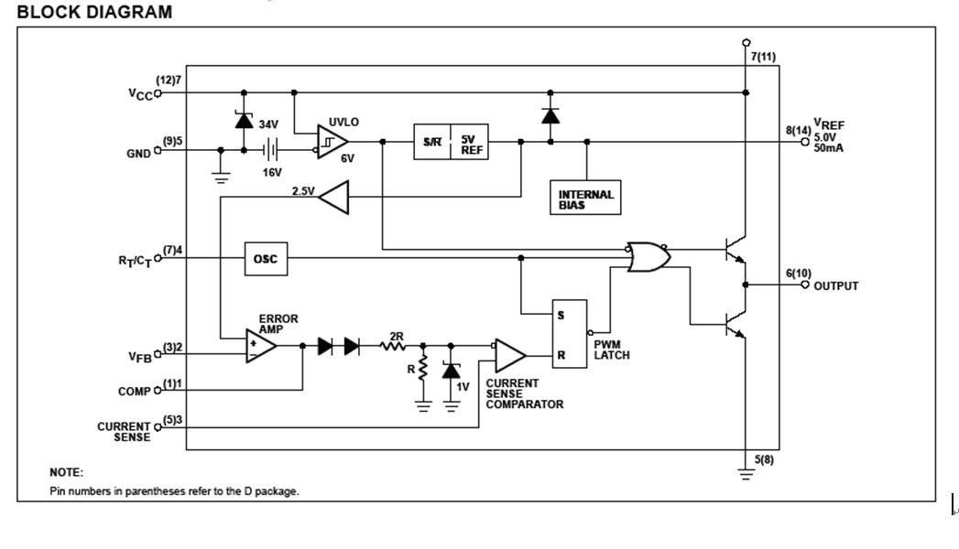
UC384X采用固定工作频率脉冲宽度可控调制方式，共有8 个引脚，各脚功能如下：①脚是误差放大器的输出端，外接阻容元件用于改善误差放大器的增益和频率特性；②脚是反馈电压输入端，此脚电压与误差放大器同相端的2.5V 基准电压进行比较，产生误差电压，调整1脚输出电压，与3脚电流波形共同决定控制器输出脉冲宽度；③脚为电流检测输入端， 当检测电压超过1V时封锁6脚脉冲，起到保护作用；④脚为定时端，内部振荡器的工作频率由外接的阻容时间常数决定，f=1.72/(RT×CT)；⑤脚为公共地端；⑥脚为推挽输出端，内部为图腾柱式，上升、下降时间仅为50ns 驱动能力为±1A ；⑦脚是直流电源供电端，具有欠、过压锁定功能，芯片功耗为15mW；⑧脚为5V 基准电压输出端，有50mA 的负载能力。
下图为采用UC3842控制IC设计的反激电路原边典型电路，电路工作原理如下所述：
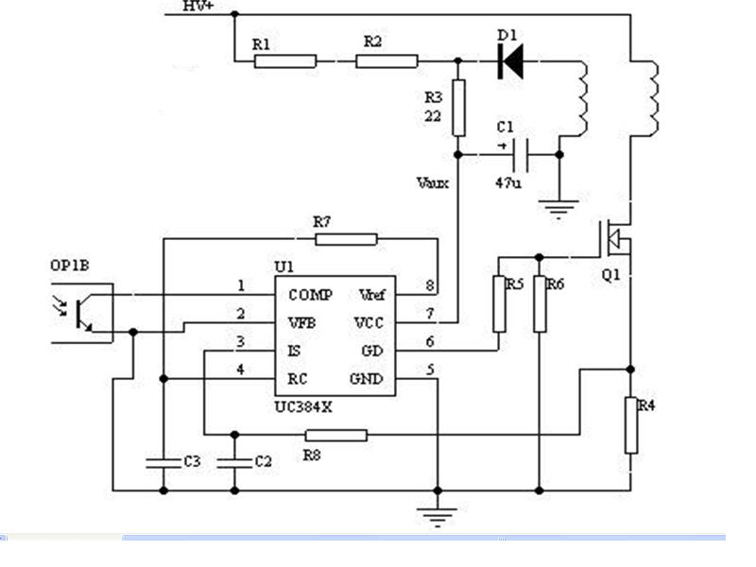
启动过程：
在图中，HV+为交流电压整流后滤波电容电压或输入直流电压值，当HV+电压建立后，首先通过启动电阻R1、R2提供电流给电容C1充电，C1电压逐渐升高，当C1电压达到UC3842的启动电压门槛值16V时，UC3842开始工作并提供驱动脉冲，由6端输出推动开关管工作，在这个过程中，由于R1、R2提供的电流不足以维持UC3842的工作电流，因此电容C1放电，电容电压逐渐降低，在电容电压降低到3842的截止工作电压（10V）之前，辅助绕组必须提供IC工作的电压。也就是说在电容C1电压降低到10V之前，辅助绕组通过D1、R3整流后的电压必须超过10V，否则UC3842在C1上电压降低到10V后会停止工作，然后输入电压又通过R1、R2 充电，电容电压升高到16V，周而复始,重复启动。
工作过程：
当电路正常工作后，误差放大器(ERROP AMP)输出端COMP稳定在一个固定值，经两个二极管降压，然后电阻分压后，提供电流比较器（CURRENT SENSE COMPATATOR）的基准电压，在振荡周期开始时，一个开关周期也同时开始，UC3842的6脚输出高电平，驱动MOS关开通，变压器原边电流开始增大，电流取样电阻上电压开始升高（CURRENT SENSE），当电压升高到电流比较器的基准（由COMP端电压决定）的时候，电流比较器发生发转，输出信号进入RS比较器，RS触发器反转，关闭6脚输出，MOS管关闭，此时一个周期内原边工作时间结束，也就是MOS管开通时间结束。从上面的分析可以看出，UC384X系列控制IC的占空比是由误差放大器输出及电流取样信号共同决定的。
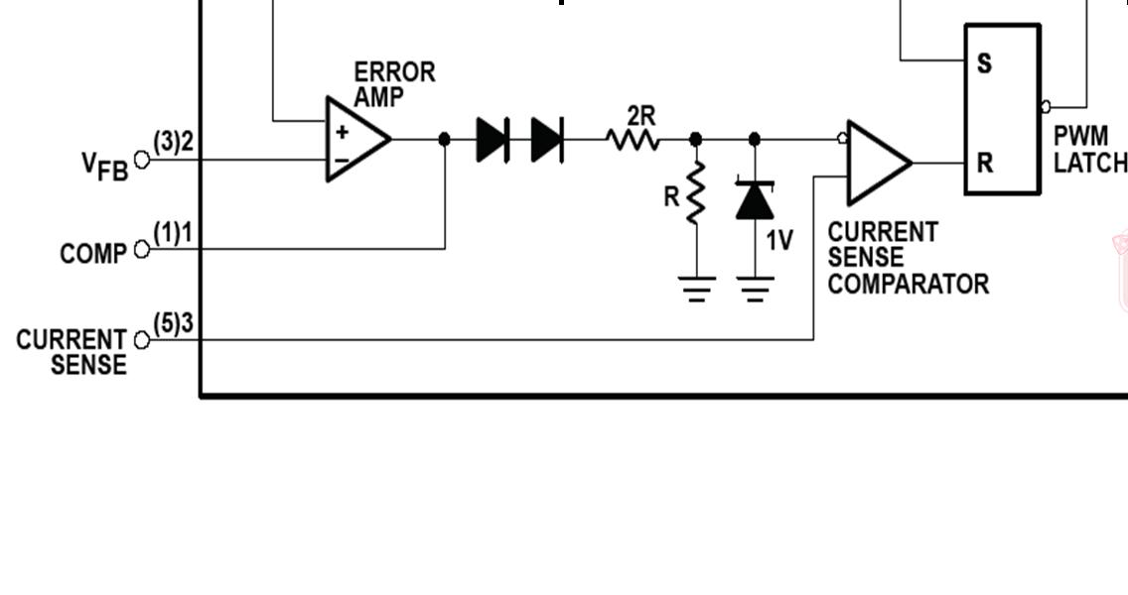
反馈回路：
UC3842的反馈主要有两种方式，一种是直接将3842的2脚接地，强制3842内部误差放大器输出高电平，利用COMP端输出电流最大1mA的原理，通过光耦直接拉低1脚（COMP）端电平来调整占空比。电路图如下：
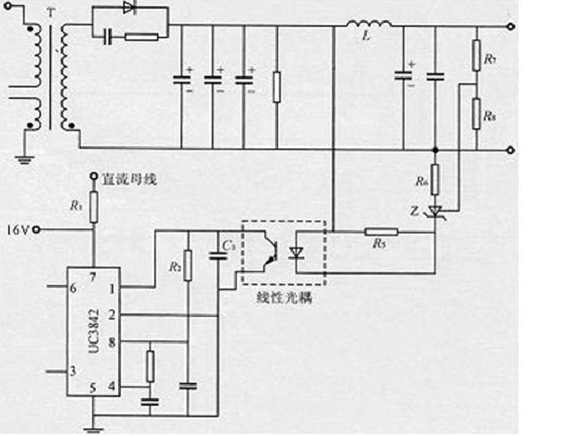
电路的等效电路图如下
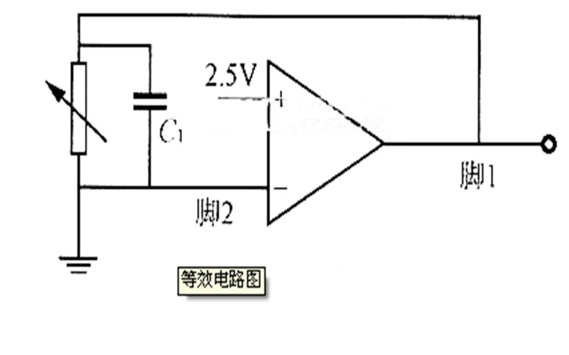
光耦相当于一个可变电阻，阻值受原边电流大小影响，原边电流越大，相当于等效电阻阻值越小。该反馈方式利用的就是UC384X系列控制器内部误差放大器输出电流最大1mA的原理，如下图
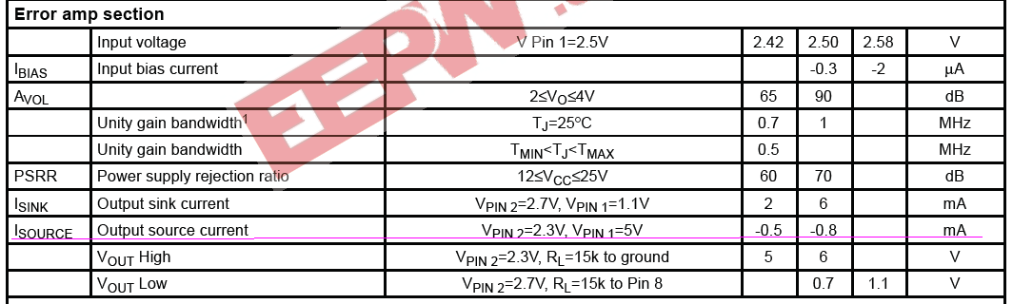
当输出电压升高的时候，光耦原边的电流增大，光耦副边等效电阻阻值变小，输出电流在该等效电阻上产生的压降减小，从而影响占空比减小，从而降低占空比达到稳压的目的。
过流保护电路
384X系列控制IC的短路保护一般利用原边电流取样信号来实现，在原边MOS管的源极串联一个取样电阻，将原边电流信号转换成电压值送入UC384X的3脚，利用3脚电压达到1V关闭输出来实现。当电源短路时，3842保护动作，输出电压降低，UC3842的供电电压也随着降低，整个电路关闭，人然后靠R1\R2开始下一次启动过程，这种保护方式被称为“打嗝”保护。在这种保护状态下，电源只工作几个开关周期就保护，然后进入很长时间的启动过程（由R1\R2\C1时间常数决定），平均功率很低，即使长期短路也不会造成电源的损坏。

